Créer une régularité répétée
Former un motif avec un attribut (p. ex., toujours la couleur)  « rouge, bleu, bleu, jaune » | Créer un motif avec un attribut (la forme, la taille, la couleur)  « J’ai changé la forme. » | Créer des régularités avec un attribut de plusieurs façons (la forme, la taille, la couleur)  « J’ai copié le motif deux fois de plus. »
Observations et documentation
Créer un motif avec deux attributs  « J’ai changé la forme et la couleur. » | Créer des régularités avec deux attributs  « J’ai copié le motif deux fois de plus. » | Représenter la même régularité de plusieurs façons (p. ex., des lettres, des nombres, des sons)  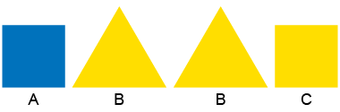  « J’ai représenté le motif de la régularité avec des lettres : ABBC. »
Observations et documentation

